中共广东省委十三届八次全会暨省委经济工作会议召开
深入贯彻落实中央经济工作会议精神 坚定扛起走在前作示范挑大梁的责任担当 全力推动“十五五”开好局起好步
黄坤明代表省委常委会作报告 孟凡利作具体部署
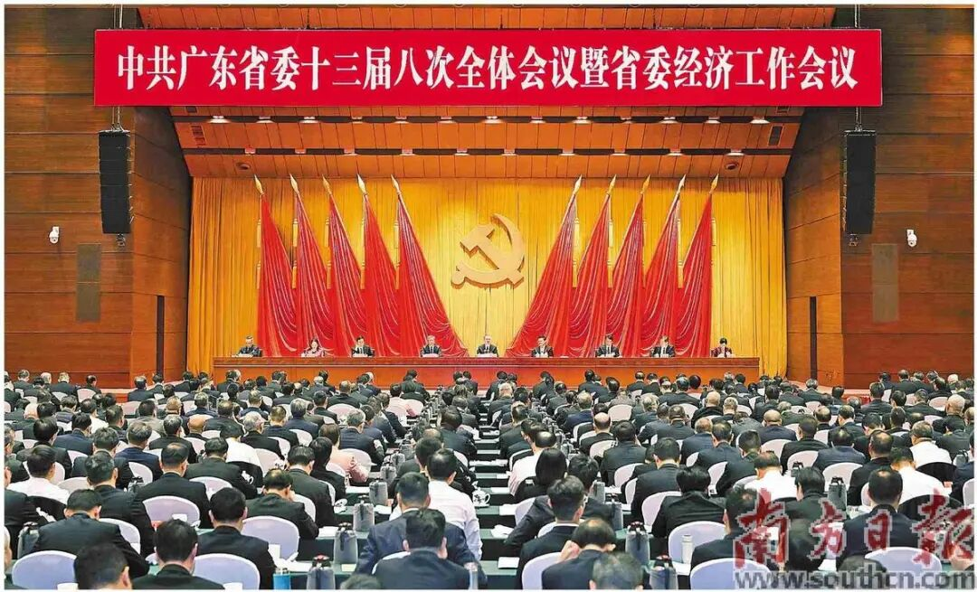
12月30日，中国共产党广东省第十三届委员会第八次全体会议暨省委经济工作会议在广州召开。会议坚持以习近平新时代中国特色社会主义思想为指导，深入贯彻党的二十大和二十届历次全会以及中央经济工作会议精神，全面贯彻习近平总书记对广东系列重要讲话和重要指示精神，总结2025年工作，分析当前形势，部署2026年工作。省委常委会主持会议。省委书记黄坤明代表省委常委会作报告，省委副书记、省长、深圳市委书记孟凡利就经济工作作具体部署。
会议审议了省委常委会关于2025年传达学习贯彻落实习近平总书记重要讲话和重要指示批示精神情况的报告、2025年抓党建工作情况报告，审议通过了《中国共产党广东省第十三届委员会第八次全体会议决议》。
会议指出，2025年很不平凡，在广东改革发展历程中具有重大意义。我们难以忘怀习近平总书记的亲切关怀，在党的二十大后连续第3年亲临广东视察，出席第十五届全国运动会开幕式，寄望广东走在前、作示范、挑大梁，增创新优势、实现新突破，指引我们跑好“十五五”关键一程，给予我们最深切的激励鞭策、最有力的指导支持。我们难以忘怀党中央举办纪念中国人民抗日战争暨世界反法西斯战争胜利80周年大会这一举国盛典，更加深刻体悟到红色江山来之不易、中华民族从深重危机走向伟大复兴来之不易，必须接过历史的接力棒，把先烈先辈开创的事业继续推向前进。我们难以忘怀“十四五”沉甸甸的答卷，经过五年艰苦奋斗，广东经济实力、科技实力、综合实力跃上新台阶，我们要坚定信心，到2035年建成一个现代化的新广东。我们难以忘怀粤港澳携手承办的第十五届全国运动会成功举行，生动展现了中国式现代化的万千气象，深切体会到大湾区建设其势已成、渐入佳境，前景广阔、未来可期。我们难以忘怀“百县千镇万村高质量发展工程”实现三年初见成效阶段性目标，县镇村建设展现新的美丽画卷，城乡区域协调发展的路子必定会越走越宽广。我们难以忘怀产业科技互促双强呈现喜人局面，经济发展的含“技”量、含“智”量不断提升，必将有力支撑广东牢牢抓住新一轮科技革命和产业变革的历史机遇，稳稳地立在科技浪潮的潮头。我们难以忘怀走深走实的改革历程，制约高质量发展的体制机制障碍正加速破解，必将更好发挥市场在资源配置中的决定性作用，更好发挥政府作用，不断解放和发展生产力。我们难以忘怀应对外部风险挑战的宝贵经历，更加坚定了在斗争中打开事业发展新天地的信心和底气。我们难以忘怀守护百姓冷暖、家国平安的日日夜夜，正是靠大家“时时放心不下”的责任感，才有力守护了国家安全、社会安定、人民安宁。我们难以忘怀党员干部群众昂扬向上的精神气象，全省上下团结一心加油干、攻坚克难向前进，形成了齐心协力干现代化的生动局面。
会议强调，要深入学习贯彻习近平总书记在中央经济工作会议上的重要讲话精神，准确把握总书记、党中央对大局大势的科学洞察和战略运筹，沿着正确方向推进广东现代化建设。要深刻把握做好经济工作“五个必须”的规律性认识，正确认识和处理好发展动力、当前和长远、政府和市场、物的全面丰富和人的全面发展、自身发展与国际竞争合作等一系列重要问题，把新形势下的经济工作做得更好更有实效。要深刻把握“大国关系牵动国际形势，国际形势演变深刻影响国内发展”的辩证关系，保持战略清醒，做好充分准备，敢于斗争、善于斗争，扎扎实实把自己的事办好，在激烈国际竞争中赢得战略主动、积累发展胜势。要深刻把握“稳中求进、提质增效”的政策取向，注重以“稳量”固根基，以“提质”强动能，以“增效”利长远，坚定不移推动高质量发展，实现经济长期向好、健康发展。要深刻把握“加强党对经济工作的全面领导”的重要要求，自觉坚持党中央集中统一领导，树立和践行正确政绩观，提高领导经济工作的决策能力，以良好环境凝心聚力，切实把党的领导这个最大优势转化为应对风险挑战、推动高质量发展的强大动能。
会议指出，2026年是“十五五”开局之年。做好明年工作的总体要求是：以习近平新时代中国特色社会主义思想为指导，深入贯彻党的二十大和二十届历次全会以及中央经济工作会议精神，全面贯彻习近平总书记对广东系列重要讲话和重要指示精神，锚定在推进中国式现代化建设中走在前列的总目标，紧扣坚定不移挑好大梁、全面推进强省建设的总任务，围绕深入落实省委“1310”具体部署，完整准确全面贯彻新发展理念，积极服务和融入新发展格局，着力推动高质量发展，坚持稳中求进工作总基调，更好统筹国内经济工作和国际经贸斗争，更好统筹发展和安全，持续扩大内需、优化供给，做优增量、盘活存量，因地制宜发展新质生产力，深度参与全国统一大市场建设，持续防范化解重点领域风险，着力稳就业、稳企业、稳市场、稳预期，推动经济实现质的有效提升和量的合理增长，保持社会和谐稳定，实现“十五五”良好开局。
会议强调，要坚定扛起走在前、作示范、挑大梁的责任担当，坚持开局就要冲刺、全域全年发力，奋力跑出高质量发展加速度，确保“十五五”开好局起好步。要突出抓改革、促开放，在推动粤港澳大湾区建设上迈出新步伐，发挥好主力军和火车头作用，深化与港澳的合作，不断做深做实大湾区“一点两地”全新定位；深化改革攻坚，着力深化营商环境改革，激发各类经营主体活力，抓好改革试点示范，充分释放改革效能；坚定不移扩大高水平开放，深入实施“粤贸全球”计划，统筹好高质量“引进来”和高水平“走出去”，稳步推进制度型开放，加强与海南的相向而行，更好服务国家对外开放大局。要突出扩内需、优供给，在畅通经济循环上迈出新步伐，深入实施提振消费专项行动，加大对重大项目和民生项目的投资力度，切实增强内需的主动力和稳定锚作用；深入实施新一轮重点产业链高质量发展行动，推动传统产业焕新发展、新产业新赛道加快培育、服务业扩能提质，加快构建以先进制造业为骨干的现代化产业体系；强化科技创新引领支撑，纵深推进粤港澳大湾区国际科技创新中心、综合性国家科学中心、高水平人才高地建设，推动科技创新和产业创新深度融合、互促双强。要突出强县域、拓海洋，在促进城乡区域协调发展上迈出新步伐，纵深推进“百千万工程”，加快推动县域经济高质量发展，全面发力推进以县城为重要载体的城镇化建设，分类有序、片区化打造宜居宜业岭南和美乡村，加力推动海洋经济高质量发展，更好把新空间转化为实实在在的新增长。要突出惠民生、解民忧，在创造更加殷实生活上迈出新步伐，切实加强保障和改善民生，多措并举促进居民就业增收，大力发展社会民生事业，切实办好民生实事，持续丰富群众精神文化生活，深化绿美广东生态建设，不断增进民生福祉。要突出防风险、守底线，在塑造高水平安全上迈出新步伐，深入推进法治广东平安广东建设，进一步织密织牢公共安全防护网，加强和创新社会治理，扎实做好风险隐患防范化解工作，持续增强经济社会发展韧性。
会议强调，要深入推进全面从严治党，以高质量党建引领保障高质量发展。要坚持旗帜鲜明讲政治，坚持不懈用习近平新时代中国特色社会主义思想凝心铸魂，认真抓好中央巡视反馈意见的整改落实，严明政治纪律和政治规矩，坚定拥护“两个确立”、坚决做到“两个维护”。要坚持抓基层强基础，深入实施基层党组织建设强基工程，强化党员队伍建设，织密上下贯通、执行有力的组织体系。要坚持新时代好干部标准，树立正确选人用人导向，选优配强各级领导班子，打造一支党性过硬、视野开阔、善于创新、真抓实干的干部队伍。要坚持严的基调不动摇，持之以恒正风肃纪反腐，以风清气正的政治生态引领形成良好发展环境。
会议研究部署做好2026年经济工作，强调要全面贯彻落实习近平总书记、党中央对经济工作的决策部署，落实省委“1310”具体部署，锚定经济建设这一中心工作和高质量发展这一首要任务，坚定扛起走在前、作示范、挑大梁的责任担当。要全力推动明年经济增长有较好成果，坚持实体经济为本、制造业当家，发挥好工业支撑作用，加快农林牧渔业发展，做大做强信息服务业、租赁和商务服务业、科技服务业等营利性服务业，推动银行、保险、证券等金融业健康发展，提高批发零售业、住宿餐饮业、房地产业、建筑业、交通运输仓储和邮政业、非营利性服务业发展水平。要深入实施提振消费专项行动，全力抓好商品、服务、网络等消费，充分发挥旅游业强大牵引带动作用。要努力争取投资实现较好增长，加快项目实施进度，抓好产业、基础设施、房地产等投资，加大招商引资、招才引智工作力度，有效激发民间投资活力。要抢抓机遇，推动外贸进出口稳定增长，推动服务贸易全面快速增长。要大力实施“百千万工程”，深入推进绿美广东生态建设，促进城乡区域协调发展。要推动财政收入和居民收入增长与经济增长相匹配，办好民生和社会事业，扎实做好安全生产等工作。要加快建设具有广东特点和广东优势、具有强大国际竞争力的现代化产业体系，依靠创新加快培育和发展新质生产力，推动传统产业、新兴产业、未来产业齐头并进，突出抓好重点产业、重点产品、重点集群、重点企业，推进人工智能产业高质量发展和全域全时全行业高水平应用。要全方位深层次打造市场化法治化国际化一流营商环境，全面加强对企业、个体工商户和行业协会商会的联系服务，切实做到审批备案数量最少、政务服务速度最快、产业生态环境最好，推动“十五五”开好局起好步，确保我省在中国式现代化建设的伟大实践中继续走在前列。
会议指出，“十五五”即将全面展开，开局之年当有开局之势，起步之时当有关键之为。全省上下要切实提高政治站位，增强责任意识、机遇意识，以最大努力争取最好结果，在开局之年展现出应有的精神状态和格局气象。要坚定信心、增强主动，心怀“国之大者”，深入领会习近平总书记、党中央决策部署的政治考量、战略意图和实践要求，结合地方和部门实际认真谋划推动工作，以政治主动把握正确方向，以历史主动坚定走在前列，以发展主动积累竞争胜势。要锚定目标、加力提速，紧盯年度任务做好阶段性评估、全过程管理，提高经济运行调度精准性，增强工作落实执行力，更好激励各地各部门比学赶超，共同守好责任田、当好顶梁柱。要真抓实干、务求实效，矢志为民造福，善于创新创造，做到久久为功，以钉钉子精神压茬推进各项工作，在接续奋斗中推动高质量发展、可持续发展，创造经得起历史和人民检验的业绩。要苦练内功、提高本领，全面加强能力建设，不断提升理论水平、强化实践本领、锤炼专业素养，使能力素质跟上时代前进步伐、满足事业发展所需。要优化环境、凝聚合力，持之以恒推进全面从严治党，着力营造良好的政治环境、人才环境、营商环境、舆论环境，为现代化建设、高质量发展保驾护航。要切实做好岁末年初各项工作，全力抓好明年一季度经济工作，着力稳就业、稳企业、稳市场、稳预期，强化民生保障，加强重点领域安全隐患排查整治，守住守牢安全底线。
会议审议通过了省纪委关于张广宁、刘光明、马学斌严重违纪违法问题的审查报告，对省委常委会给予张广宁、刘光明、马学斌开除党籍处分的决定予以追认。
省委委员、候补委员出席会议。部分正省级老同志，不是省委委员、候补委员的省有关领导同志及地级市党政主要负责同志，省委横琴工委、省横琴办主要负责同志，省人大常委会、省政府、省政协秘书长，省纪委常委、省监委委员，省委、省政府副秘书长，省委各部委、省直各单位、省各人民团体、中直驻粤有关单位党员主要负责同志，中央驻粤副部级单位主要负责同志，省各民主党派、省工商联主要负责人和无党派人士代表，科技、制造业和服务业等企业经营者代表，各县（市、区）党政主要负责同志，深圳市前海合作区党工委书记、管理局局长和深圳市大鹏新区、深汕特别合作区党工委书记、管委会主任，东莞、中山市中心镇党委书记，省第十三次党代会部分生产和工作一线代表列席会议。

